Ссылка: <https://market.yandex.ru/catalog/54726/list?track=pieces&glfilter=7893318%3A7701962&onstock=1&local-offers-first=0>

Все фильтры: <https://market.yandex.ru/catalog/54726/filters?glfilter=7893318%3A7701962&onstock=1&local-offers-first=0>

**Эквивалентное Разделение** (**Equivalence Partitioning - EP**)

1. Цена, руб.

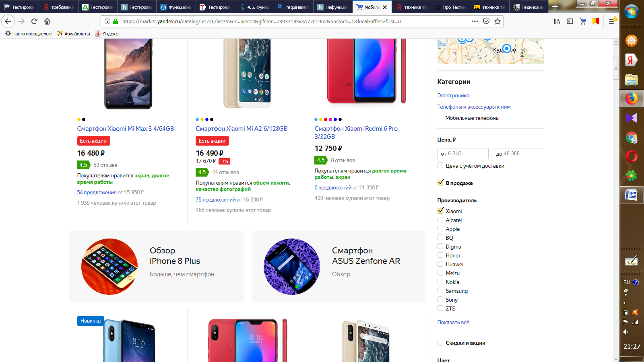

допустимые значения: от 6245 до 46360

недопустимые значения:

1. от — ∞  до 6244;
2. от 46361 до + ∞;
3. специальные символы (# @ + — / _  : ; “ ‘ и т.д.);
4. буквы.
5. Частота процессора, МГц

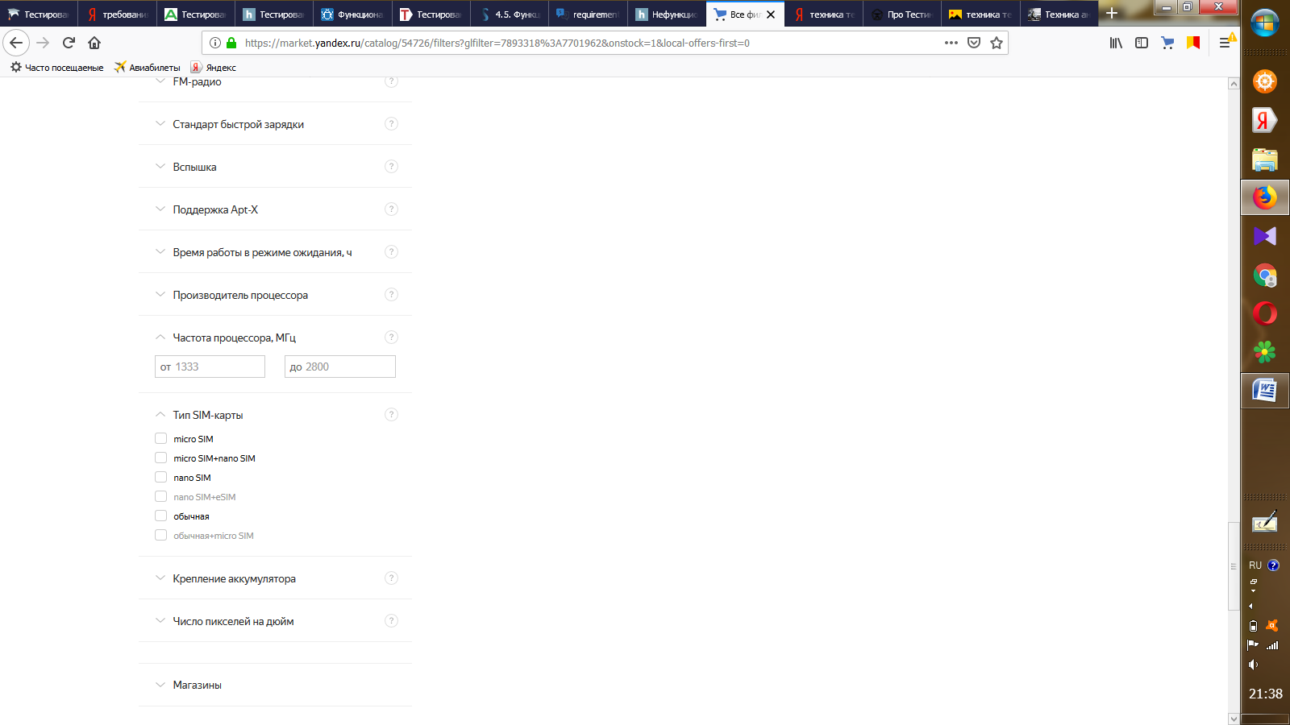

допустимые значения: от 1333 до 2800

недопустимые значения:

1. от — ∞  до 1299;
2. от 2801 до + ∞;
3. специальные символы (# @ + — / _  : ; “ ‘ и т.д.);
4. буквы.
5. Число пикселей на дюйм

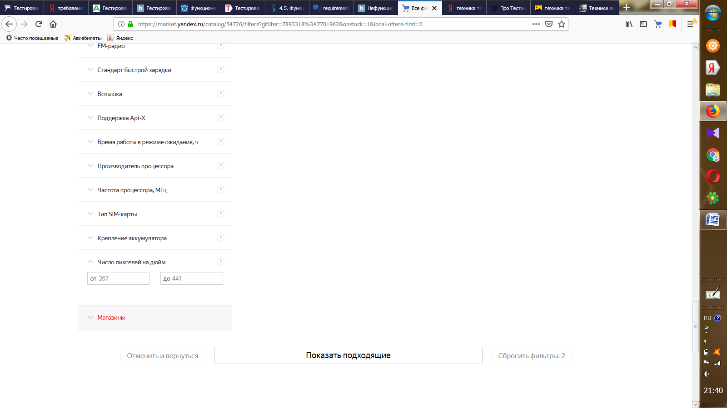

допустимые значения: от 267 до 441

недопустимые значения:

1. от — ∞  до 266;
2. от 442 до + ∞;
3. специальные символы (# @ + — / _  : ; “ ‘ и т.д.);
4. буквы.

Время работы в режиме ожидания, ч

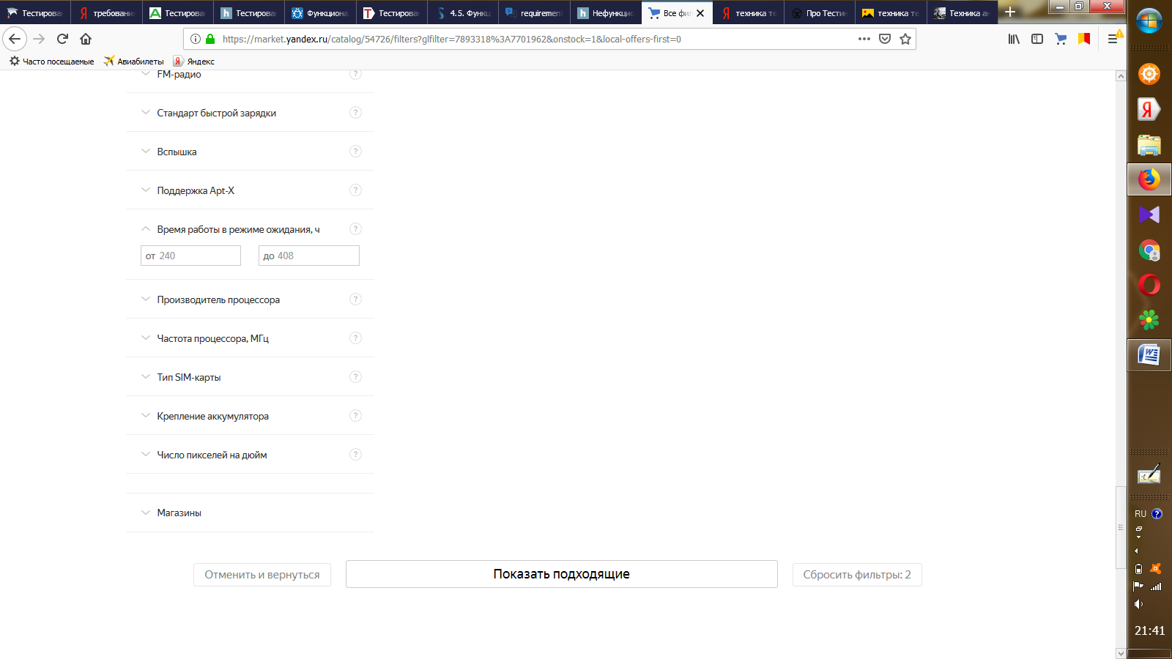

допустимые значения: от 240 до 408

недопустимые значения:

1. от — ∞  до 239;
2. от 409 до + ∞;
3. специальные символы (# @ + — / _  : ; “ ‘ и т.д.);
4. буквы.

Разрешения камеры, Мпикс

